Phần 1:
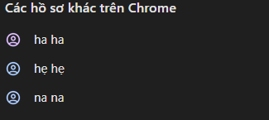
Phần 2:
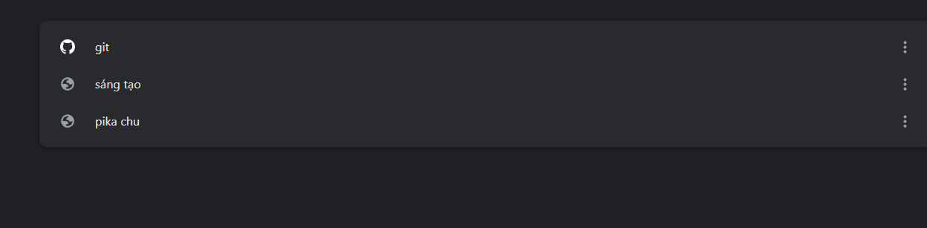
Phần 3:
- chế độ khách : tạo khôg gian hoàn toàn độc lập khôg đọc bất kì profile nào khác trên máy
- không lưu thông tin đăng nhập
- xóa dấu vết : sau khi lm vc xong thì thoát ra sẽ không lưu lại hoạt động

